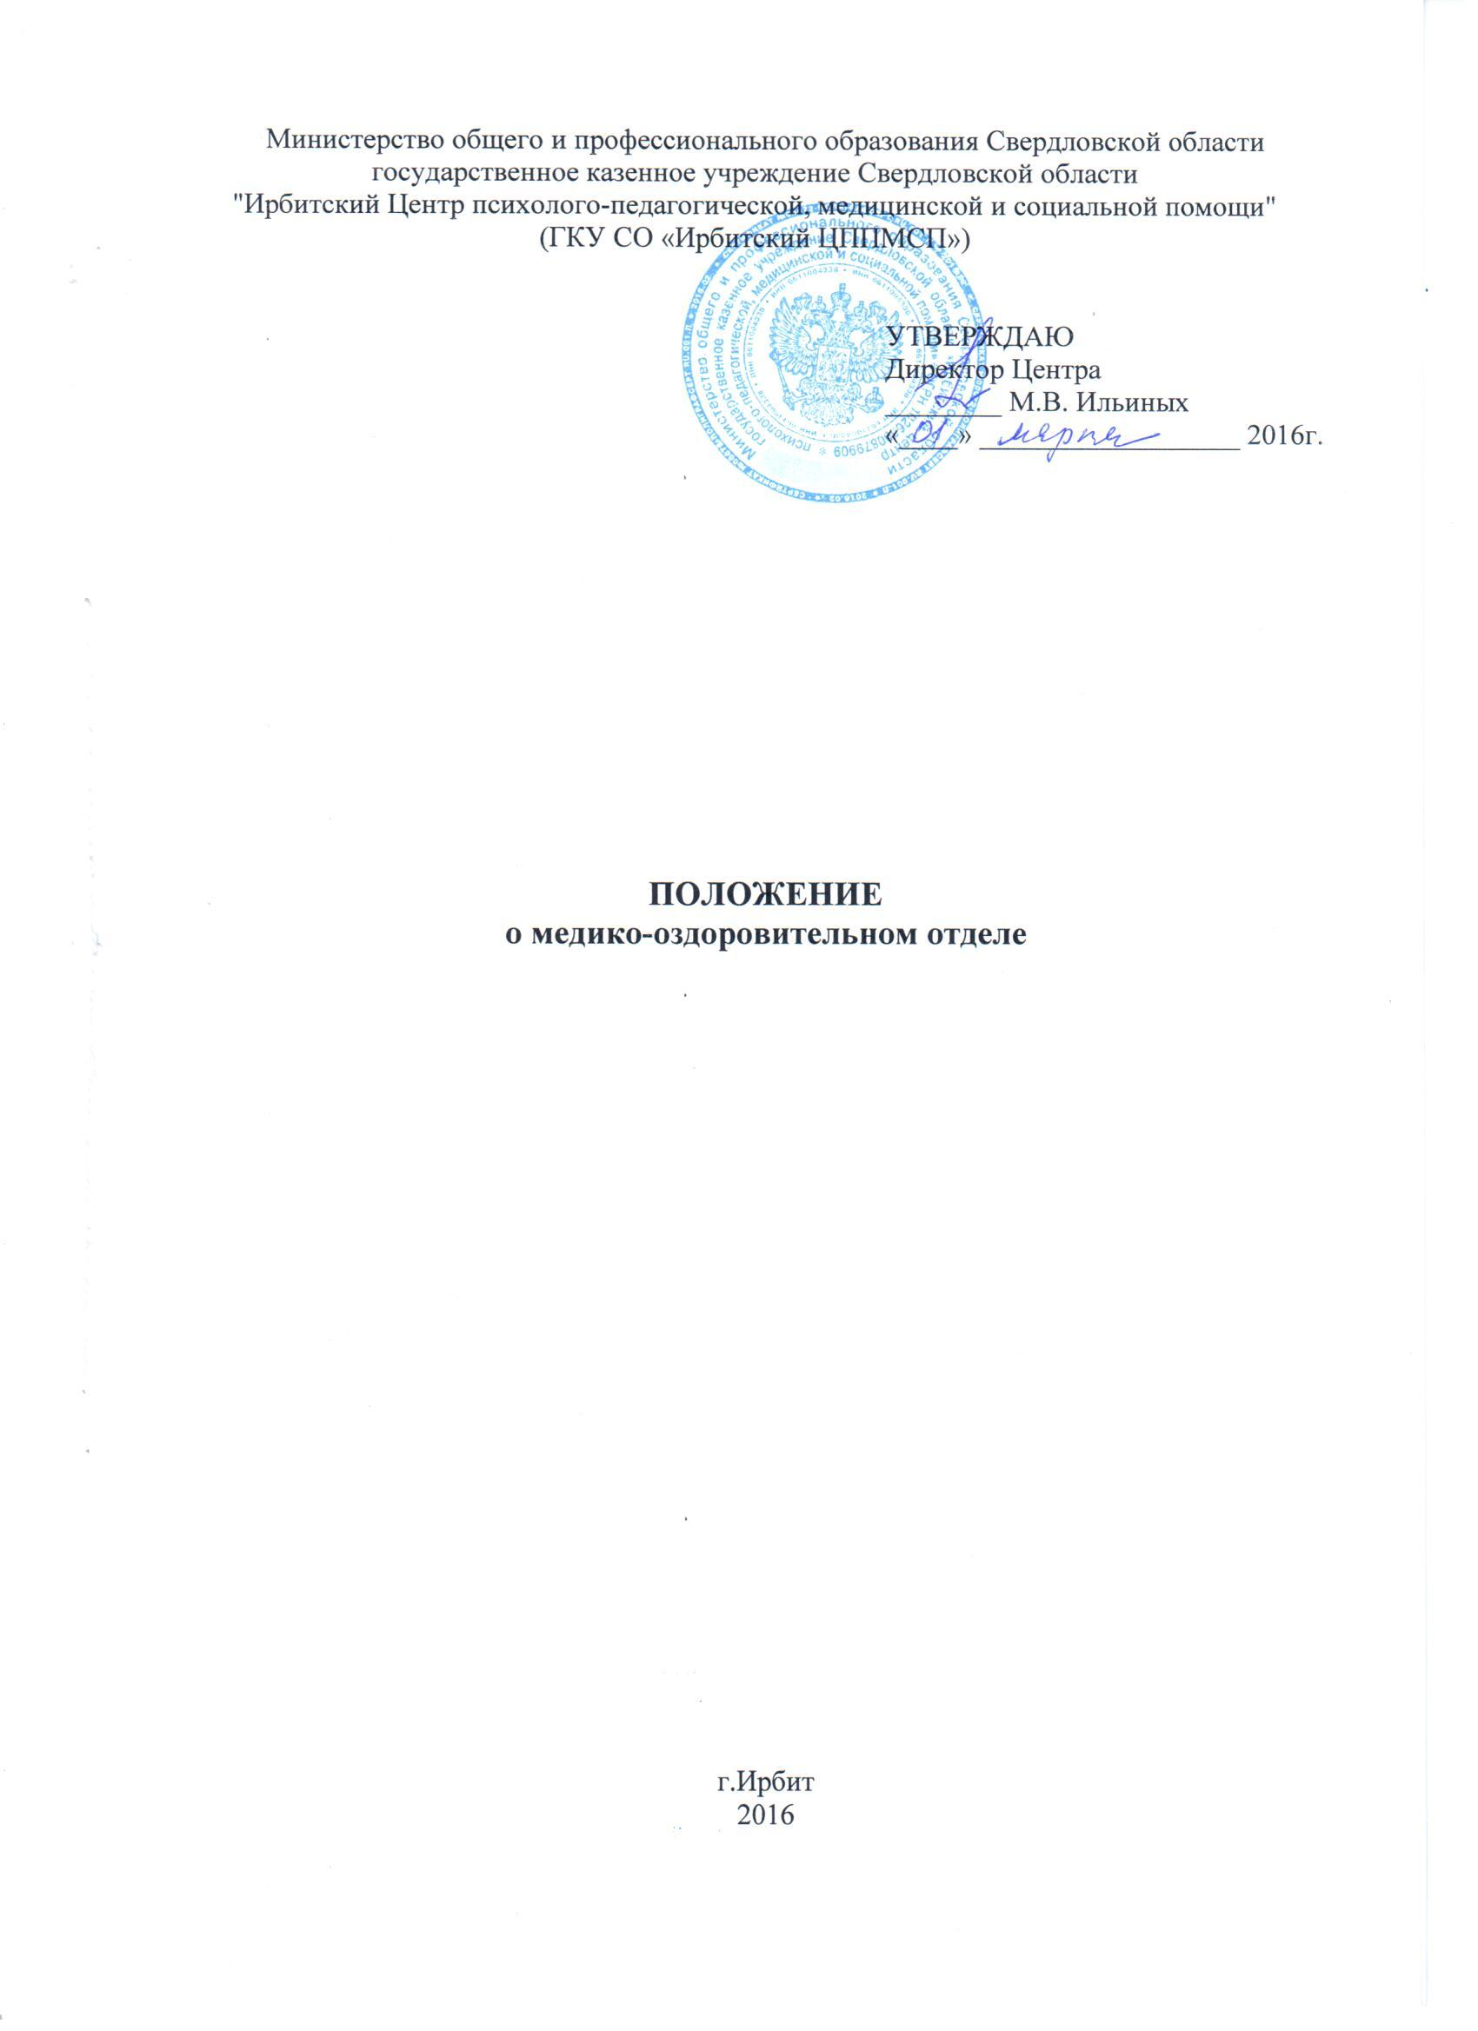

- ОБЩИЕ ПОЛОЖЕНИЯ
- Настоящее положение определяет организационно - информационную основу и главные направления деятельности медико-оздоровительного отдела, сокращенное наименование - МОО (далее Отдел).
- Отдел является структурным подразделением ГКУ СО «Ирбитский ЦППМСП» (далее Центр) и реализует одно из направлений его деятельности.
- Отдел создается и ликвидируется приказом директора Центра.
- Отдел возглавляет руководитель, назначаемый на должность приказом директора Центра.
- Отдел в своей деятельности руководствуется:
- Законодательством Российской Федерации.
- Законодательством Свердловской области.
- Приказами Министерства здравоохранения РФ.
- Приказами Министерства здравоохранения Свердловской области.
- Приказами Министерства общего и профессионального образования Свердловской области.
- Уставом Центра.
- Настоящим Положением.
- Локальными нормативными актами Центра
- Приказами и распоряжениями директора Центра.

- СТРУКТУРА ОТДЕЛА
- Состав и штатную численность Отдела утверждает директор Центра, исходя из условий и особенностей деятельности Центра по представлению руководителя Отдела.

3. ЦЕЛИ, ЗАДАЧИ И НАПРАВЛЕНИЯ ДЕЯТЕЛЬНОСТИ ОТДЕЛА
3.1. Основной целью деятельности Отдела является:
- организация системы мер медицинского и немедицинского характера, направленных на предупреждение, снижение риска развития отклонений в состоянии здоровья и заболеваний детей, предотвращение или замедление их прогрессирования, уменьшение их неблагоприятных последствий.
3.2. Основными задачами Отдела являются:
- Организация и оказание консультативной, диагностической, лечебно – оздоровительной помощи несовершеннолетним.
- Реализация мероприятий по сохранению и укреплению здоровья несовершеннолетних на индивидуальном и групповом уровне, совместно со специалистами структурных подразделений Центра.
- Обеспечение и контроль, выполнения санитарно-гигиенических норм и правил сотрудниками Отдела и Центра.
3.3. Основными направлениями деятельности Отдела являются:
    - Участие в работе психолого-медико-педагогического консилиума Центра.
    - Диагностика:
- Сбор и анализ информации о соматическом, психическом здоровье несовершеннолетнего, выявление неблагоприятных факторов здоровья.
- Диагностика факта употребления спиртосодержащих, ПАВ и наркотических веществ.
    - Оказание первичной доврачебной медико-санитарной помощи.
    - Профилактическая и просветительная работа по повышению медицинской и валеологической компетенции несовершеннолетних, их родителей (законных представителей), педагогов.

4. ПРАВА И ОБЯЗАННОСТИ РУКОВОДИТЕЛЯ ОТДЕЛА
- Руководитель Отдела для решения возложенных на него задач имеет право:
- самостоятельно определять содержание и формы деятельности Отдела в соответствии с направлениями его деятельности, приведёнными в настоящем Положении;
- участвовать в подборе и расстановке кадров отдела;
- на свободный доступ к информации, связанной с решением поставленных перед отделом задач.
- участвовать в подготовке и принятии решений, находящихся в компетенции отдела;
- вносить в установленном порядке предложения по вопросам, связанным с организацией и осуществлением деятельности Отдела.
- Руководитель Отдела обязан:
- разрабатывать регламентирующую документацию отдела;
- своевременно изучать нормативную документацию по своему направлению деятельности;
- осуществлять планирование и анализ результатов деятельности Отдела, своевременно и качественно предоставлять отчеты по направлениям деятельности Отдела.

5. ВЗАИМОДЕЙСТВИЕ
- Для выполнения функций и реализации прав, предусмотренных настоящим положением, Отдел взаимодействует с администрацией и специалистами Центра, образовательных учреждений, учреждений здравоохранения Свердловской области в пределах своей компетенции, родителями (законными представителями).

6. ОТВЕТСТВЕННОСТЬ
- Руководитель структурного подразделения приказом директора назначается ответственным за осуществление лицензируемой медицинской деятельности.
- Руководитель несет ответственность за надлежащее и своевременное выполнение функций Отдела, предусмотренных настоящим положением, несет руководитель Отдела.
- На руководителя отдела возлагается персональная ответственность за:
- обеспечение сохранности принятых на ответственное хранение программных и технических средств.
- обеспечение сохранности принимаемой информации и достоверности передаваемой.
- своевременное, а также качественное исполнение документов и поручений директора Центра.
- недопущение использования информации сотрудниками Отдела в неслужебных целях.
- надлежащий контроль за режимом доступа к информации, повлекшего утечку , повреждение информационных баз данных.
- соблюдение правил внутреннего трудового распорядка сотрудниками отдела.
- качественное выполнение сотрудниками отдела функциональных обязанностей.
- Руководитель несет ответственность за организацию делопроизводства Отдела (планирование деятельности, составление отчетов).
- При прекращении трудового договора передает Директору все имеющиеся материальные и электронные носители информации.
- После прекращения трудовых отношений с Центром руководитель Отдела не имеет права разглашать ставшие известными в процессе работы персональные данные работников Центра и внешних его партнеров.

